АДМИНИСТРАЦИЯ ЛЕНИНГРАДСКОЙ ОБЛАСТИ
КОМИТЕТ ПО КУЛЬТУРЕ ЛЕНИНГРАДСКОЙ ОБЛАСТИ

ПРИКАЗ

«___»____________2020 г. №___________________
Санкт-Петербург

Об утверждении границ территории и предмета охраны объекта культурного
наследия федерального значения «Зеленецкий (Троицкий) монастырь»,
XVII в., по адресу: Ленинградская область, Волховский район,
Усадищенское сельское поселение, пос. Зеленец, 27-а и признании утратившим силу приказа комитета по культуре Ленинградской области
от 26 декабря 2019 года № 01-03/19-578

В соответствии со ст. ст. 3.1, 9.1, 20, 33 Федерального закона от 25 июня 2002 года № 73-ФЗ «Об объектах культурного наследия (памятниках истории и культуры) народов Российской Федерации», ст. 4 закона Ленинградской области от 25 декабря 2015 года № 140-оз «О государственной охране, сохранении, использовании и популяризации объектов культурного наследия (памятников истории и культуры) народов Российской Федерации, расположенных на территории Ленинградской области», п. 2.2.1. Положения о комитете по культуре Ленинградской области, утвержденного постановлением Правительства Ленинградской области от 24 октября 2017 года № 431, приказываю:
- Установить границы и режим использования территории объекта культурного наследия федерального значения «Зеленецкий (Троицкий) монастырь», XVII в., по адресу: Ленинградская область, Волховский район, Усадищенское сельское поселение, пос. Зеленец, 27-а (далее – Ансамбль), принятого на государственную охрану постановлением Совета министров РСФСР от 30 августа 1960 года № 1327, согласно приложению 1 к настоящему приказу.
- Установить предмет охраны Ансамбля согласно приложению 2 к настоящему приказу.
- Отделу по осуществлению полномочий Российской Федерации в сфере объектов культурного наследия департамента государственной охраны, сохранения и использования объектов культурного наследия комитета по культуре Ленинградской области обеспечить:
- внесение соответствующих сведений в Единый государственный реестр объектов культурного наследия (памятников истории и культуры) народов Российской Федерации;
- копию настоящего приказа направить в сроки, установленные действующим законодательством, в федеральный орган исполнительной власти, уполномоченный Правительством Российской Федерации на осуществление государственного кадастрового учета, государственной регистрации прав, ведение Единого государственного реестра недвижимости и предоставление сведений, содержащихся в Едином государственном реестре недвижимости, его территориальные органы.
- Отделу взаимодействия с муниципальными образованиями, информатизации и организационной работы комитета по культуре Ленинградской области обеспечить размещение настоящего приказа на сайте комитета по культуре Ленинградской области в информационно-телекоммуникационной сети «Интернет».
- Контроль за исполнением настоящего приказа возложить на заместителя начальника департамента государственной охраны, сохранения и использования объектов культурного наследия комитета по культуре Ленинградской области.
- Приказ от 26 декабря 2019 года № 01-03/19-578 «Об установлении границ территории и предмета охраны объекта культурного наследия федерального значения «Зеленецкий (Троицкий) монастырь», XVII в., по адресу: Ленинградская область, Волховский район, Усадищенское сельское поселение, пос. Зеленец, 27-а» считать утратившим силу.
- Настоящий приказ вступает в силу со дня его официального опубликования.

Председатель комитета В.О. Цой

Согласовано:
Заместитель председателя - начальник департамента государственной охраны, сохранения и использования объектов культурного наследия комитета по культуре Ленинградской области

____________________________ А.Н. Карлов

Заместитель начальника департамента государственной охраны, сохранения и использования объектов культурного наследия комитета по культуре Ленинградской области

____________________________ Г.Е. Лазарева

Начальник отдела по осуществлению полномочий Российской Федерации департамента государственной охраны, сохранения и использования объектов культурного наследия комитета по культуре Ленинградской области

_____________________________ Н.П. Большакова

Начальник сектора судебного и административного производства комитета по культуре Ленинградской области

____________________________ Ю.И. Юруть

Ознакомлен:

Начальник отдела взаимодействия с муниципальными образованиями, информатизации и организационной работы комитета по культуре Ленинградской области

_____________________________ Т.П. Павлова

Заместитель начальника департамента государственной охраны, сохранения и использования объектов культурного наследия комитета по культуре Ленинградской области

____________________________ Г.Е. Лазарева

Ведущий специалист отдела по осуществлению полномочий Российской Федерации в сфере
объектов культурного наследия департамента государственной охраны, сохранения и использования объектов культурного наследия комитета по культуре Ленинградской области

____________________________ Ю.Ю. Назаренко

Подготовлено:
Ведущий специалист отдела по осуществлению полномочий Российской Федерации в сфере
объектов культурного наследия департамента государственной охраны, сохранения и использования объектов культурного наследия комитета по культуре Ленинградской области

____________________________ Ю.Ю. Назаренко
Приложение № 1
к приказу комитета по культуре
Ленинградской области
от «___» _____________2020 г.
№ _________________________

Границы территории объекта культурного наследия федерального значения «Зеленецкий (Троицкий) монастырь» (ансамбль) по адресу: Ленинградская область, Волховский район, Усадищенское сельское поселение,
пос. Зеленец, 27-а.

1. Текстовое описание границ
Границы проходят от поворотной (характерной) точки 1, расположенной на северо-восточном углу ограды монастыря, на восток до поворотной (характерной) точки 2, далее на восток вдоль северной стороны ограды до поворотной (характерной) точки 3, далее на юг вдоль восточной стены ограды до поворотной (характерной) точки 4, далее на юго-запад до поворотной (характерной) точки 5, далее на юго-восток до поворотной (характерной) точки 6, далее на юго-запад до поворотной (характерной) точки 7, затем на северо-запад до поворотной (характерной) точки 8, далее на юго-запад до поворотной (характерной) точки 9, расположенной на юго-западном углу ограды монастыря, далее на северо-запад до поворотной (характерной) точки 10, далее на северо-запад вдоль западной стороны ограды до поворотной (характерной) точки 11, далее на северо-запад вдоль западной стороны ограды до исходной поворотной (характерной) точки 1.

2. Карта (схема) границ территории объекта культурного наследия федерального значения «Зеленецкий (Троицкий) монастырь» (ансамбль) по адресу: Ленинградская область, Волховский район, Усадищенское сельское поселение, пос. Зеленец, 27-а.

 |  | - территория объекта культурного наследия;
 |  | - характерная точка границы, сведения о которой позволяют однозначно определить ее положение на местности;
1 |  | - обозначение новой характерной точки;

3. Перечень координат поворотных (характерных) точек границ территории объекта культурного наследия федерального значения «Зеленецкий (Троицкий) монастырь» (ансамбль) по адресу: Ленинградская область, Волховский район, Усадищенское сельское поселение, пос. Зеленец, 27-а.

Обозначение характерной (поворотной) точки | X | Y | Метод определения координат характерной точки | Средняя квадратическая погрешность положения характерной точки (Mt), м
1 | 421088.04 | 2352516.74 | Картометрический метод | 0,5
2 | 421088.02 | 2352548.70 | Картометрический метод | 0,5
3 | 421084.14 | 2352626.28 | Картометрический метод | 0,5
4 | 420962.54 | 2352621.28 | Картометрический метод | 0,5
5 | 420959.25 | 2352605.87 | Картометрический метод | 0,5
6 | 420865.72 | 2352651.27 | Картометрический метод | 0,5
7 | 420844.19 | 2352603.28 | Картометрический метод | 0,5
8 | 420949.52 | 2352558.37 | Картометрический метод | 0,5
9 | 420942.54 | 2352527.68 | Картометрический метод | 0,5
10 | 420946.74 | 2352517.08 | Картометрический метод | 0,5
11 | 421011.37 | 2352505.30 | Картометрический метод | 0,5
1 | 421088.04 | 2352516.74 | Картометрический метод | 0,5

Режим использования территории объекта культурного наследия федерального значения «Зеленецкий (Троицкий) монастырь» (далее - Ансамбль) по адресу: Ленинградская область, Волховский район, Усадищенское сельское поселение, пос. Зеленец, 27-а

На территории Ансамбля разрешается:
- проведение работ по сохранению объекта культурного наследия (меры, направленные на обеспечение физической сохранности и сохранение историко-культурной ценности объекта культурного наследия, предусматривающие консервацию, ремонт, реставрацию, включающие в себя научно-исследовательские, изыскательские, проектные и производственные работы, научное руководство за проведением работ по сохранению объекта культурного наследия, технический и авторский надзор за проведение этих работ);
- реконструкция, ремонт существующих дорог, инженерных коммуникаций, благоустройство, озеленение, установка малых архитектурных форм, иная хозяйственная деятельность (по согласованию с региональным органом охраны объектов культурного наследия), не противоречащая требованиям обеспечения сохранности объекта культурного наследия и позволяющая обеспечить функционирование объекта культурного наследия в современных условиях, обеспечивающая недопущение ухудшения состояния территории объекта культурного наследия.

На территории Ансамбля запрещается:
- строительство объектов капитального строительства и увеличение объемно-пространственных характеристик существующих на территории памятника объектов капитального строительства; проведение земляных, строительных, мелиоративных и иных работ, за исключением работ по сохранению объекта культурного наследия или его отдельных элементов, сохранению историко-градостроительной или природной среды объекта культурного наследия;
- установка рекламных конструкций, распространение наружной рекламы;
- осуществление любых видов деятельности, ухудшающих экологические условия и гидрологический режим на территории объекта культурного наследия, создающих вибрационные нагрузки динамическим воздействием на грунты в зоне их взаимодействия с объектами культурного наследия

Приложение № 2
к приказу комитета по культуре
Ленинградской области
от «___» _____________ 2020 г.
№ _________________________

Предмет охраны
объекта культурного наследия федерального значения «Зеленецкий (Троицкий) монастырь» (ансамбль) по адресу: Ленинградская область, Волховский район, Усадищенское сельское поселение,
пос. Зеленец, 27-а

№  п/п | Виды предмета охраны | Предмет охраны | Фотофиксация
1 | 2 | 3 | 4
1 | Объемно-пространственное решение территории: | местоположение памятника в границах территории, по адресу: Ленинградская область, Волховский район, Усадищенское сельское поселение, пос. Зеленец, 27-а;  визуальные связи; | 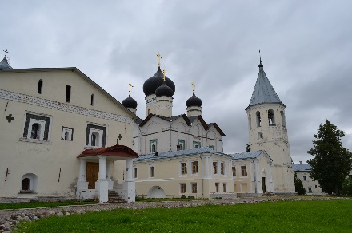
2 | Объемно-пространственное решение: | - «Троицкий собор»,  1683-1684 гг.  исторические габариты и конфигурация прямоугольного в плане двухэтажного храма с папертями и трехапсидным алтарем;  исторические габариты, конфигурация и высотные отметки крыши сложной конфигурации, на четыре ската (в настоящее время габариты и конфигурация изменены);  исторические габариты, конфигурация и высотные отметки пяти луковичных куполов и барабанов;  - «Трапезная палата с церковью Благовещения»,  конец 1560-х гг.  исторические габариты и конфигурация прямоугольного в плане двухэтажного храма с папертью, трапезной и четвериком с апсидой;  конфигурация и высотные отметки крыши;  - «Колокольня», 1680-е гг.  исторические габариты, конфигурация и высотные отметки восьмигранной в плане, трехъярусной колокольни;  - «Корпус келейный северный», 1680-е гг.  исторические габариты, конфигурация и высотные отметки прямоугольного в плане трехэтажного здания;  - «Корпус келейный восточный», 1680-е гг.  исторические габариты, конфигурация и высотные отметки прямоугольного в плане двухэтажного здания;  - «Корпус келейный южный», 1680-е гг.  исторические габариты, конфигурация и высотные отметки прямоугольного в плане двухэтажного здания;  - «Корпус хозяйственный», XVII-XIII вв.  исторические габариты, конфигурация и высотные отметки прямоугольного в плане двухэтажного здания;  - «Корпус настоятельский», 1820-1830 гг.  исторические габариты, конфигурация и высотные отметки западного фасада;  - «Башня», между 1739-1815 гг.  исторические габариты, конфигурация и высотные отметки восьмиугольной в плане башни со шпилем;  - «Часовня над колодцем», между 1739-1815 гг.  исторические габариты, конфигурация и высотные отметки восьмиугольной в плане часовни с куполом и крестом;  - «Ограда», XVII-XIII вв.  исторические габариты, конфигурация и высотные отметки четырехугольной ограды с башенками со шпилями по углам ограды;  - «Ворота северные», 1680-е гг.  исторические габариты, конфигурация и высотные отметки четырехугольной ограды с башенками со шпилями по углам ограды; | 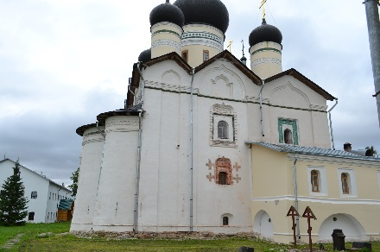  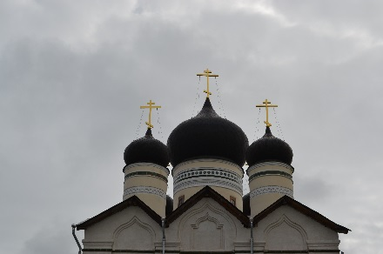  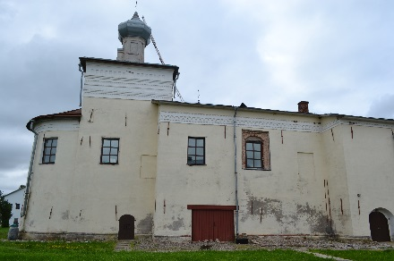  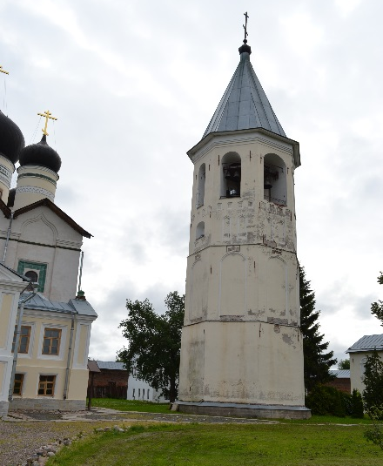  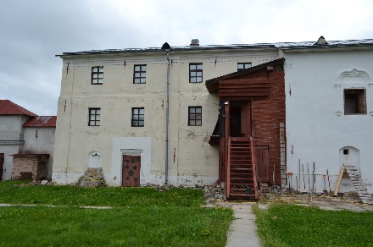  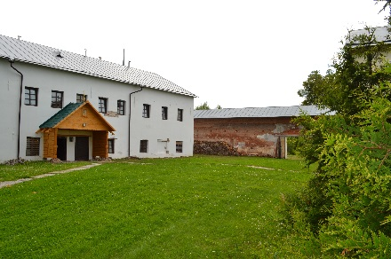  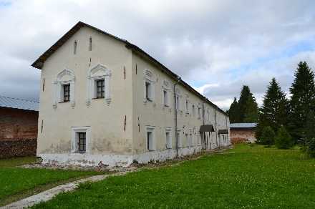  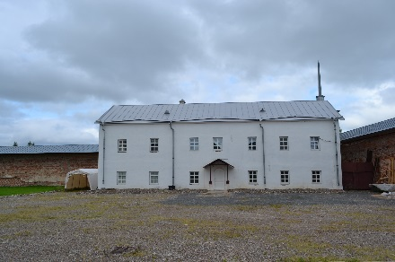  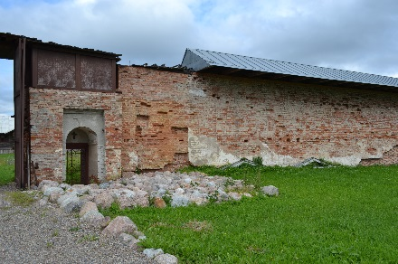  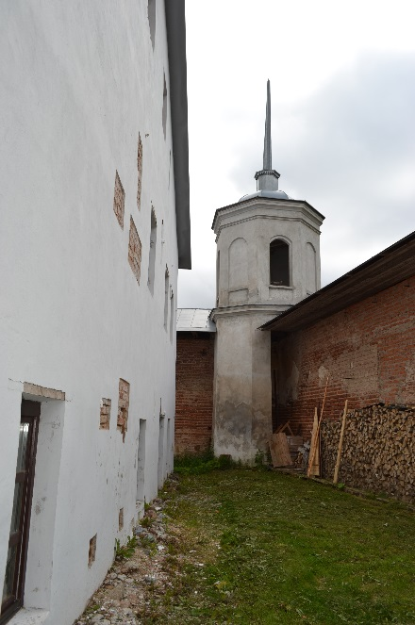
3 | Конструктивная система: | - «Троицкий собор», 1683-1684 гг.  исторический фундамент;  исторические наружные и внутренние капитальные стены (материал – кирпич);  в верхнем храме – крестово-купольная пространственная система с центральным световым барабаном и четырьмя глухими барабанами, поставленными на сомкнутые угловые своды с затяжками;  в нижнем храме – коробовые своды;  - «Трапезная палата с церковью Благовещения»,  конец 1560-х гг.  исторический фундамент;  исторические наружные и внутренние капитальные стены (материал – кирпич);  перекрытия: конфигурация и высотные отметки;  коробовые своды одностолпных палат с затяжками;  сомкнутый свод церкви;  - «Колокольня», 1680-е гг.  исторический фундамент;  исторические наружные и внутренние капитальные стены (материал – кирпич);  деревянные брусья в арках верхнего яруса;  - «Корпус келейный северный», 1680-е гг.  исторический фундамент;  исторические наружные и внутренние капитальные стены (материал – кирпич);  - «Корпус келейный восточный», 1680-е гг.  исторический фундамент;  исторические наружные и внутренние капитальные стены (материал – кирпич);  - «Корпус келейный южный», 1680-е гг.  исторический фундамент;  исторические наружные и внутренние капитальные стены (материал – кирпич);  - «Корпус хозяйственный», XVII-XIII вв.  исторический фундамент;  исторические наружные и внутренние капитальные стены (материал – кирпич);  - «Корпус настоятельский», 1820-1830 гг.  исторический фундамент;  исторические наружные и внутренние капитальные стены (материал – кирпич);  - «Башня», между 1739-1815 гг.  исторический фундамент;  исторические наружные и внутренние капитальные стены (материал – кирпич);  - «Часовня над колодцем», между 1739-1815 гг.  исторический фундамент;  исторические наружные и внутренние капитальные стены (материал – дерево);  - «Ограда», XVII-XIII вв.  исторические наружные и внутренние капитальные стены (материал – кирпич);  - «Ворота северные», 1680-е гг.  исторические капитальные стены (материал – кирпич);  - «Гостиница»,  не позднее 1866 г.  исторические фундаменты (сохранившаяся часть) (материал – природный камень, известняк); | 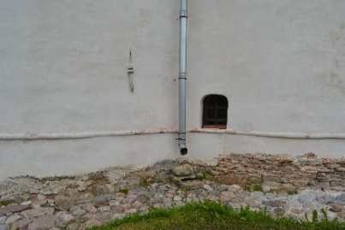  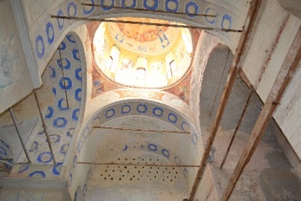  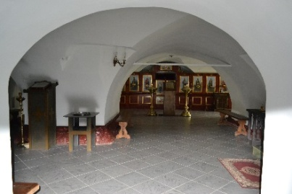  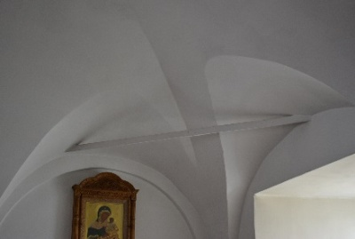  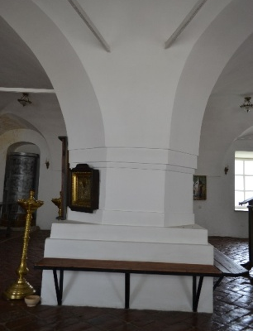
4 | Архитектурно-художественное решение: | - «Троицкий собор»,  1683-1684 гг.  материал и характер отделки фасадов: штукатурка с окраской;  местоположение, габариты, конфигурация и высотные отметки пяти луковичных куполов и барабанов;  местоположение, габариты и конфигурация оконных проемов;  местоположение, габариты и конфигурация дверных проемов;  архитектурно-декоративное убранство фасадов (киоты, декоративное оформление оконных проемов керамической плиткой, лопатки, кресты из керамической плитки в простенках южного фасада, профилированный карниз, бегунец на барабанах, на апсидах сохранились нарядные наличники из фигурного кирпича, фриз с традиционным новгородским орнаментом из бегунца и поребрика);  трехступенчатое кирпичное крыльцо: конфигурация, месторасположение, материал облицовки (лещадная плита);  - «Трапезная палата с церковью Благовещения», конец 1560-х гг.  материал и характер отделки фасадов: штукатурка с окраской;  местоположение, габариты, конфигурация и высотные отметки луковичного купола и барабана;  местоположение, габариты и конфигурация оконных проемов;  местоположение, габариты и конфигурация дверных и воротных проемов;  архитектурно-декоративное убранство фасадов (под карнизом — фриз из бегунца и поребрика; на южном фасаде – нарядные наличники из фигурного кирпича, в простенках расположены «ковры» из ширинок; в простенках второго этажа помещены кресты из изразцовых плиток; оконные наличники трапезной палаты обрамлены изразцами; стены церкви завершаются широким орнаментальным фризом);  крыльцо на 6 ступеней, с парапетным ограждением и кровлей, которая опирается на колонны и пилястры: конфигурация, высотные отметки, материал отделки ступеней и подступенков (лещадная плита);  - «Колокольня», 1680-е гг.  материал и характер отделки фасадов: штукатурка с окраской;  местоположение, габариты, конфигурация и высотные отметки луковичного купола;  местоположение, габариты и конфигурация оконных проемов;  местоположение, габариты и конфигурация дверных проемов;  архитектурно-декоративное убранство фасадов (восьмигранник колокольни состоит из трех ярусов, разделенных чуть заметными уступами; на втором ярусе – двухступенчатые арочные ниши килевидного очертания, такие же ниши меньшего масштаба на верхнем ярусе под проемами);  - «Корпус келейный северный», 1680-е гг.  материал и характер отделки фасадов: штукатурка с окраской;  местоположение, габариты и конфигурация оконных проемов;  местоположение, габариты и конфигурация дверных проемов;  архитектурно-декоративное убранство фасадов;  - «Корпус келейный восточный», 1680-е гг.  материал и характер отделки фасадов: штукатурка с окраской;  местоположение, габариты и конфигурация оконных проемов;  местоположение, габариты и конфигурация дверных проемов;  - «Корпус келейный южный», 1680-е гг.  материал и характер отделки фасадов: штукатурка с окраской;  местоположение, габариты и конфигурация оконных проемов;  местоположение, габариты и конфигурация дверных проемов;  архитектурно-декоративное убранство фасадов;  - «Корпус хозяйственный»,  XVII-XIII вв.  материал и характер отделки фасадов: штукатурка с окраской;  местоположение, габариты и конфигурация оконных проемов;  местоположение, габариты и конфигурация дверных проемов;  - «Корпус настоятельский», 1820-1830 гг.;  материал и характер отделки фасадов: штукатурка с окраской;  местоположение, габариты и конфигурация оконных проемов;  местоположение, габариты и конфигурация дверных проемов;  - «Башня», между 1739-1815 гг.  материал и характер отделки фасадов: штукатурка с окраской;  местоположение, габариты и конфигурация оконных проемов;  - «Часовня над колодцем», между 1739-1815 гг.  материал и характер отделки: деревянная горизонтальная обшивка с профилем, окрашена светлой краской;  - «Ограда», XVII-XIII вв.  материал и характер отделки фасадов: штукатурка с окраской;  местоположение, габариты и конфигурация дверного проема по южной стене;  архитектурно-декоративное убранство фасадов;  - «Ворота северные», 1680-е гг.  материал и характер отделки фасадов: штукатурка с окраской;  местоположение, габариты и конфигурация оконных проемов;  местоположение, габариты и конфигурация дверных проемов;  архитектурно-декоративное убранство фасадов;  рисунок решетки дверных и воротных заполнений заполнения (кованых ворот); | 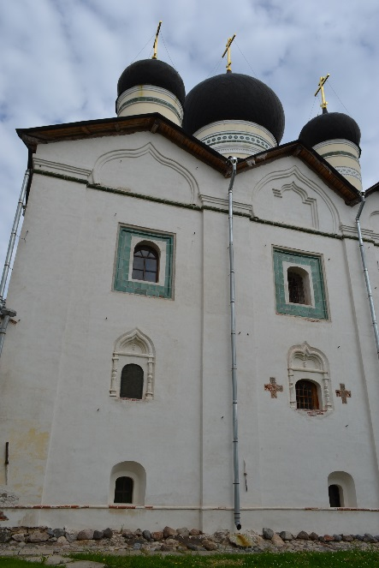  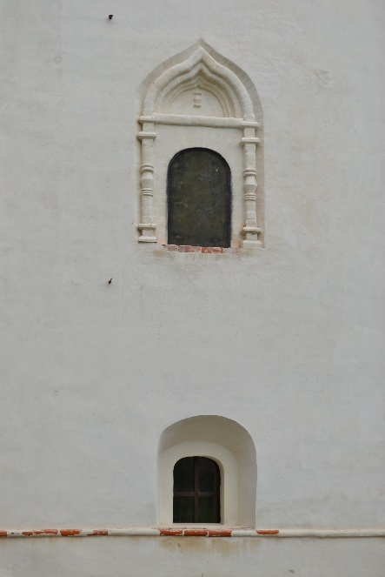  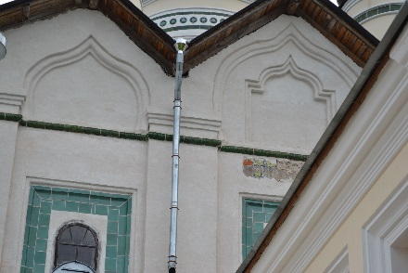  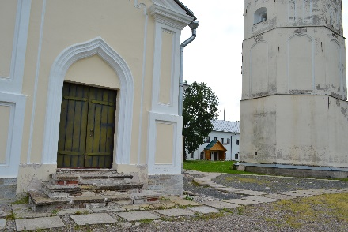  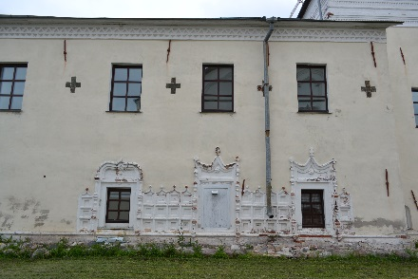  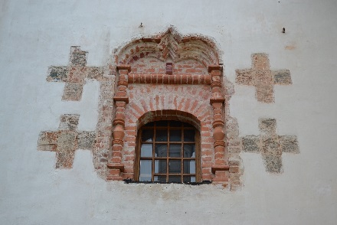  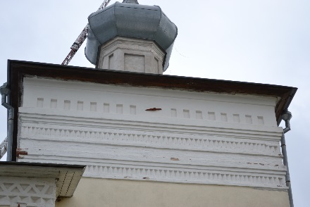  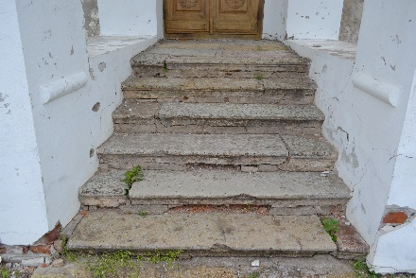  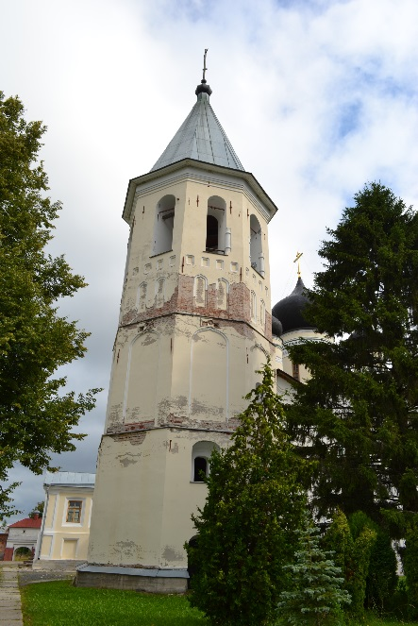  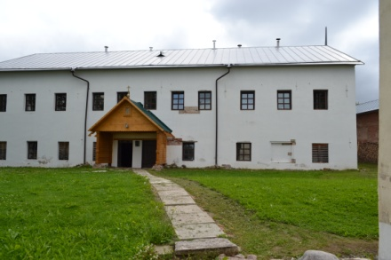  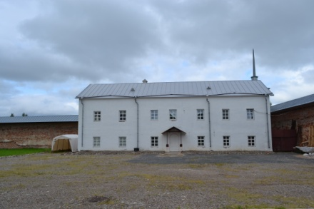  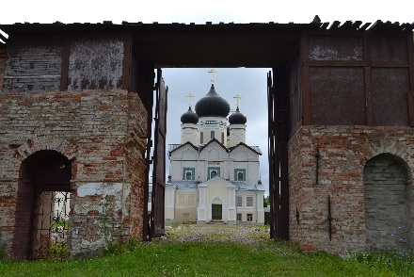  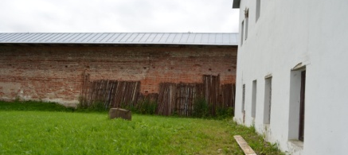  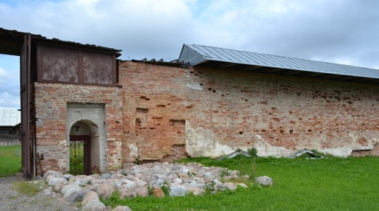
5. | Декоративно-художественная отделка интерьеров | - «Троицкий собор»,  1683-1684 гг.  материал и характер отделки стен: в паперти – гладкая штукатурка, окрашенная белой краской, в церкви - штукатурка с росписью;  месторасположение, техника, характер, колористика росписей стен, сюжет (на стенах: лики святых, пояс с ростительным орнаментом и меандром; на софитах: роспись в виде кессонов с растительным декором; на сводах: растительный орнамент с солярными знаками);  двухъярусный иконостас;  портал в церковь, облицованный по периметру глазурованными изразцами;  лестница: высотные отметки, конфигурация, габариты, материал (лещадная плита);  - «Трапезная палата с церковью Благовещения», 1680 г.  материал и характер отделки стен: гладкая штукатурка, окрашенная в белый цвет;  пол в трапезной: высотные отметки, конфигурация, габариты, материал (кирпич) и характер мощения (елочкой плашмя);  пол в паперти: высотные отметки, конфигурация, габариты, материал (лещадная плита)  лестница: высотные отметки, конфигурация, габариты, материал (лещадная плита)  - «Часовня над колодцем», между 1739-1815 гг.;  материал и характер отделки: деревянная вертикальная обшивка с профилем, окрашена в три цвета – цоколь – покрыт лаком, стены окрашены в зеленой краской, обшивка потолка окрашена синей краской;  колодец со святым источником (материал – дерево). | 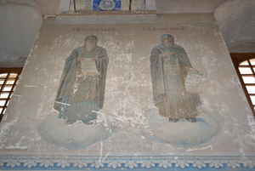  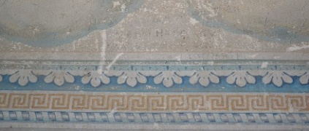  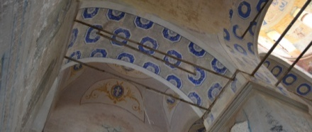  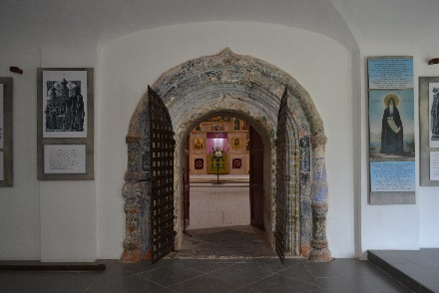  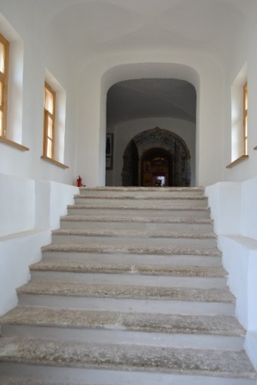  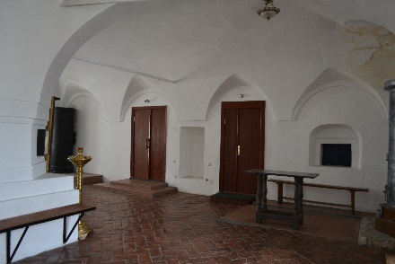  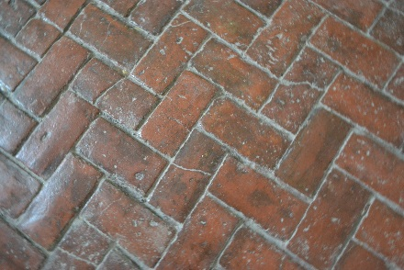  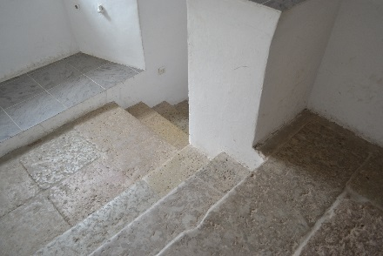  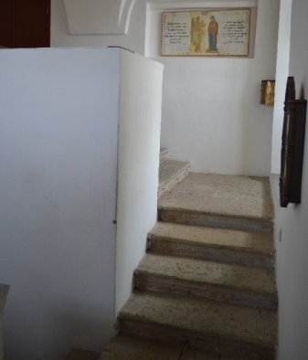  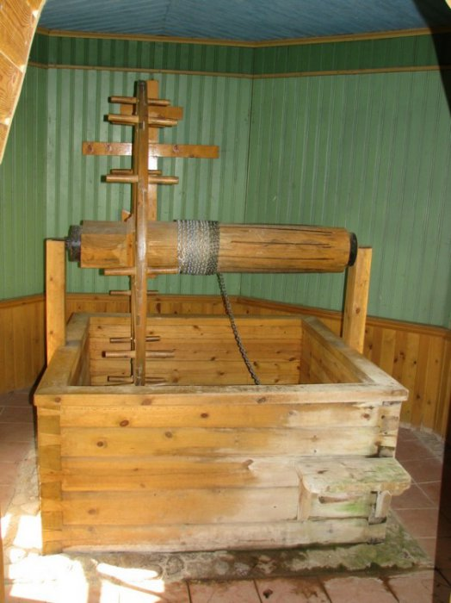

Предмет охраны может быть уточнен при проведении дополнительных научных исследований.

